# Лабораторная работа № 2. Управление версиями git

фио:ван яо

группа:НПМбд-02-21

билет:1032215430

## Содержание

* Введение
* Часто используемые команды
* Домашнее задание
* Контрольные вопросы
* Выводы

## Введение

Овладение навыками использования Git очень важно, особенно в процессе разработки программного обеспечения и совместной работы.

## Часто используемые команды

### 1. Установка Git

Сначала убедитесь, что Git установлен на вашем компьютере. Если Git еще не установлен, скачайте и установите его с официального сайта:  
 [Официальный сайт Git.](https://git-scm.com/downloads)

### 2. Инициализация Git-репозитория

Перед началом использования Git необходимо настроить ваше имя пользователя и электронную почту:

git config --global user.name "Ваше имя пользователя"

git config --global user.email "Ваш адрес электронной почты"

### 3. Инициализация Git-репозитория

Инициализируйте новый Git-репозиторий в каталоге проекта:

cd /path/to/your/project

git init

### 4. Добавление файлов

Добавьте файлы в Git-репозиторий:

git add <file>

### 5. Фиксация изменений

Зафиксируйте добавленные файлы в Git-репозиторий:

git commit -m "Сообщение о фиксации"

### 6. Просмотр состояния

Просмотрите текущее состояние репозитория:

git status

### 7. Просмотр истории фиксаций

Просмотрите историю фиксаций:

git long

###8. Создание ветки

Создайте новую ветку:

git branch new-branch

###9. Объединение веток

Объедините ветку с главной веткой:

git checkout main"

git merge new-branch

### 10. Удаление ветки

Удалите ветку

git branch -d new-branch

### 11. Клонирование удаленного репозитория

Клонируйте удаленный репозиторий на локальную машину:

git clone https://github.com/yourusername/yourrepository.git

###12. Отправка изменений на удаленный репозиторий

Отправьте локальные изменения на удаленный репозиторий:

git push origin main

### 13. Получение изменений из удаленного репозитория

Получите последние изменения из удаленного репозитория:

git pull origin main

### 14. Разрешение конфликтов

Найдите файлы с конфликтами, вручную исправьте их и снова зафиксируйте::

git add <conflicted-file>

git commit -m "Разрешение конфликтов"

### 15. Возврат к предыдущей версии

Вернитесь к предыдущей версии:

git checkout <commit-hash>

### 16. Управление тегами

Отправьте тег на удаленный репозиторий:

git push origin v1.0

###17. Отмена изменений

Отмените нефиксированные изменения:

git checkout -- <file>

### 18. Очистка рабочего каталога

Очистите рабочий каталог от неотслеживаемых файлов:

git clean -f

### 19. Проверка настроек Git

Проверьте настройки Git:

git config --list

### 20. Экспорт и импорт Git-репозитория

Экспортируйте историю Git-репозитория:

git bundle create my-bundle-name.bundle main

## Домашнее задание

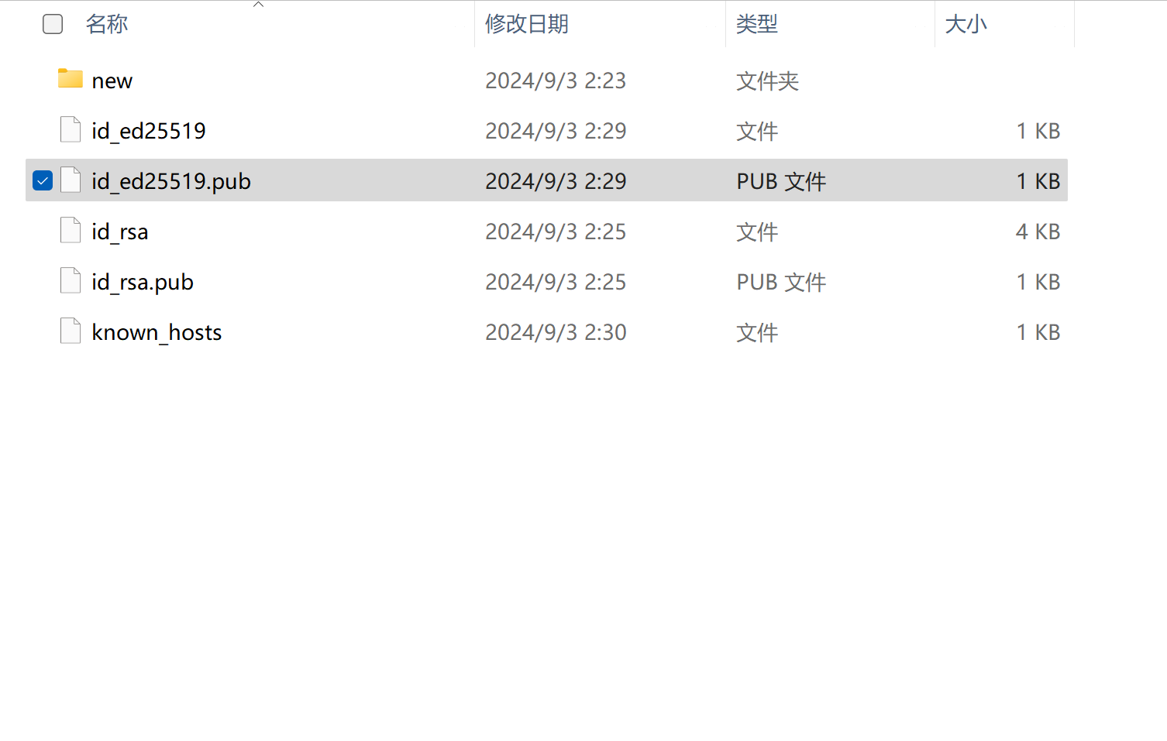

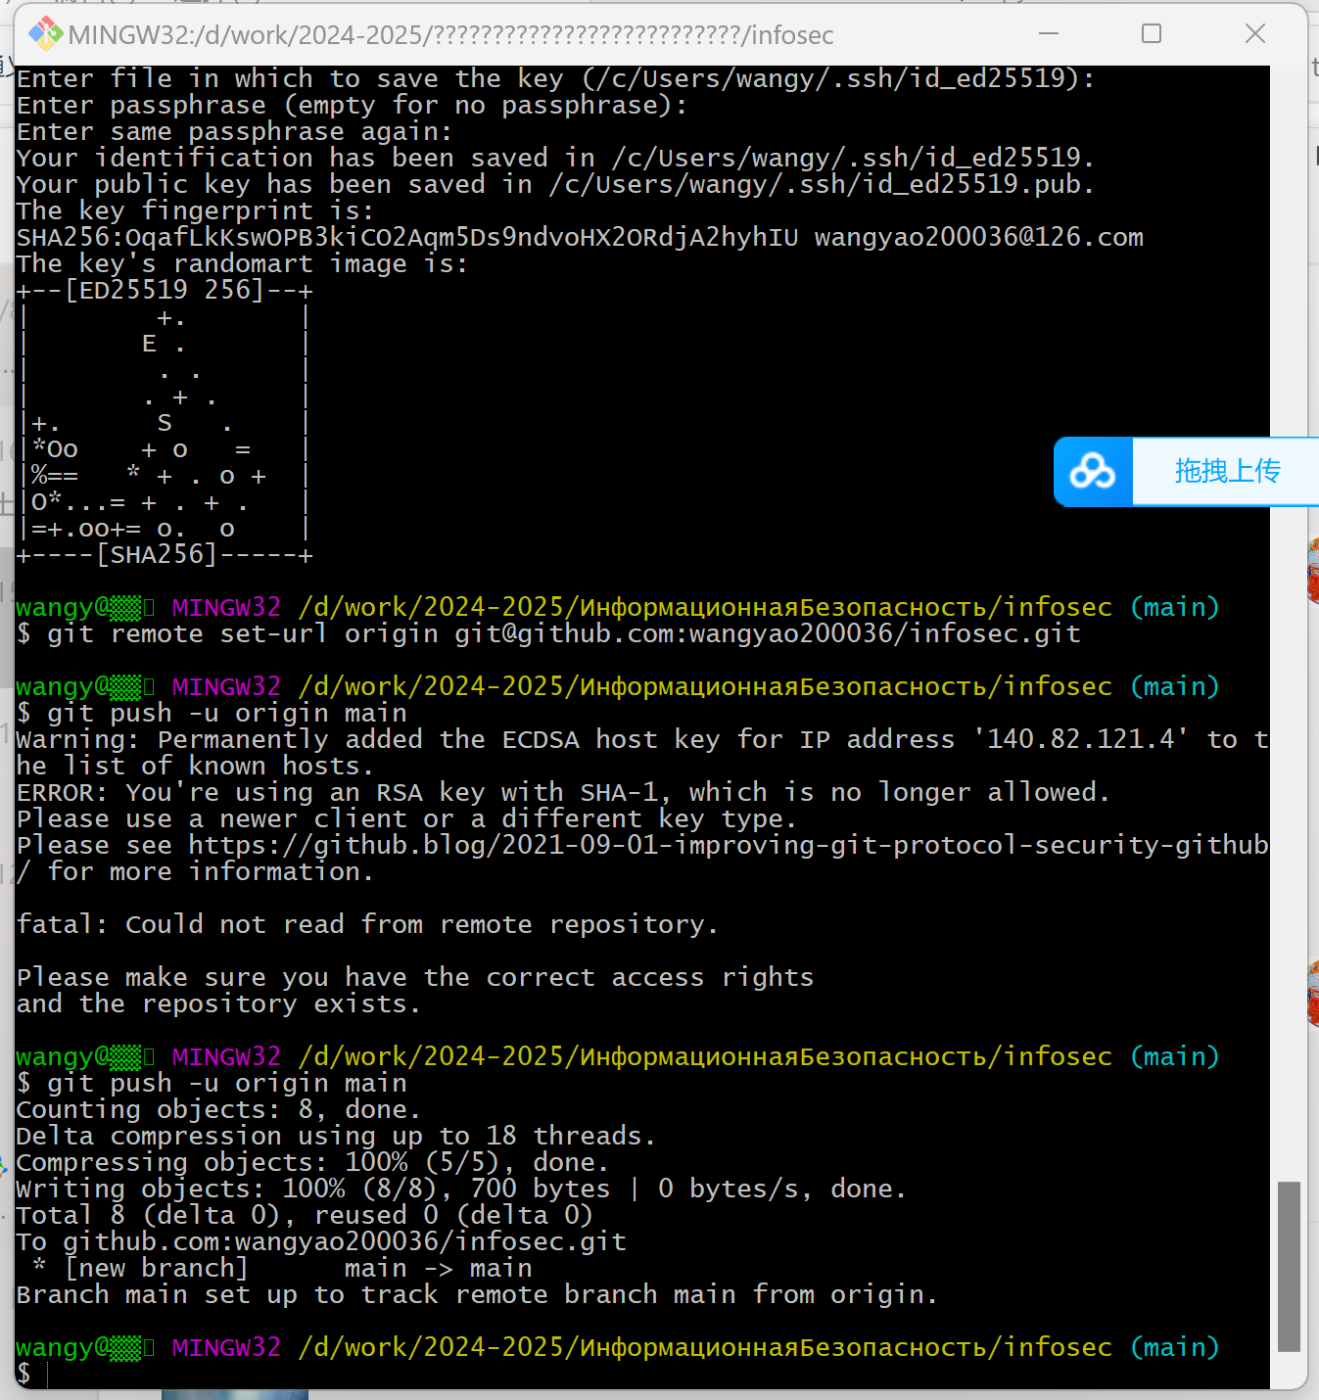

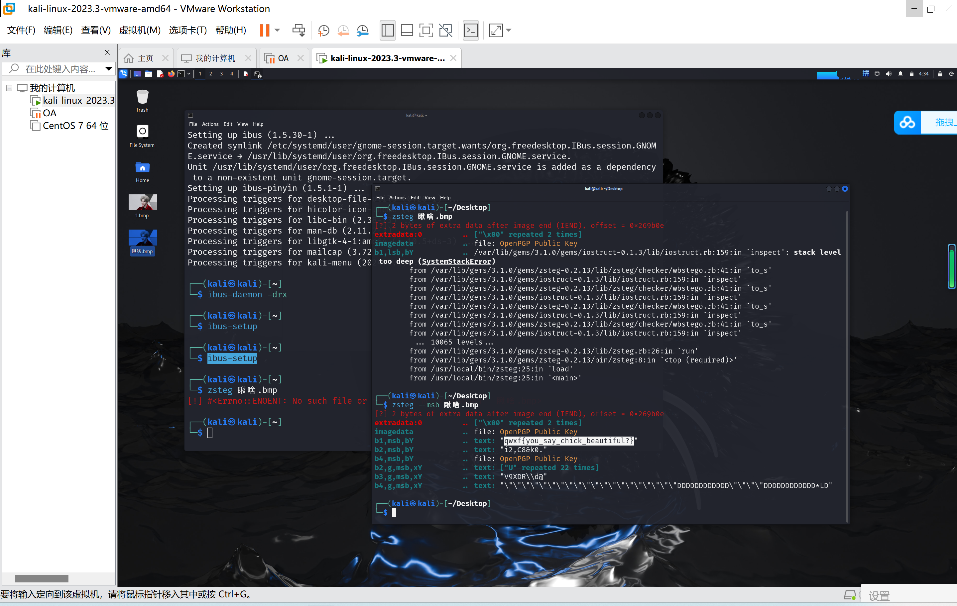

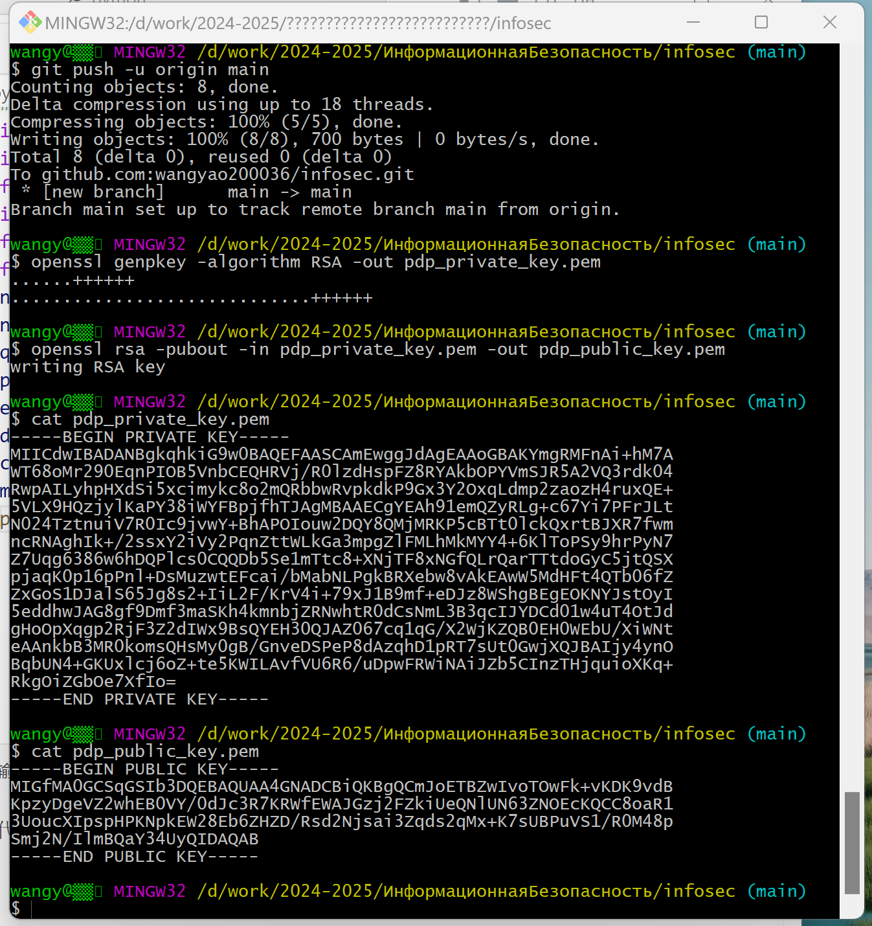

## Контрольные вопросы

### 1. Что такое системы контроля версий (VCS) и для решения каких задач они предназначаются?

* Системы контроля версий (VCS, Version Control Systems) представляют собой программное обеспечение, которое используется для управления изменениями в файлах или наборах файлов на протяжении времени. Это позволяет пользователям сохранять историю изменений, откатываться к ранним версиям, работать над проектами совместно и управлять различными версиями проекта.
* Управление версиями файлов,Ветвление и слияние,Откат изменений

### 2. Объясните следующие понятия VCS и их отношения: хранилище, commit, история,рабочая копия.

* Хранилище (Repository) — это место, где система контроля версий хранит всю информацию о проекте, включая все версии файлов и историю изменений. Хранилище обычно содержит скрытую директорию (например, .git для Git), которая содержит все данные о версиях и метаданные.
* Commit (Фиксация) — это точка в истории проекта, которая представляет собой сохранённое состояние всех файлов в определённый момент времени. Когда вы делаете коммит, вы сохраняете текущее состояние файлов и добавляете сообщение, которое описывает внесённые изменения
* История (History) — это последовательность коммитов, которые были сделаны в проекте. История позволяет просматривать все изменения, внесённые в проект со временем.
* Рабочая копия (Working Directory) — это копия файлов проекта, с которой вы работаете прямо сейчас. Это место, где вы вносите изменения перед тем, как они будут добавлены в хранилище.

### 3. Что представляют собой и чем отличаются централизованные и децентрализованныеVCS? Приведите примеры VCS каждого вида.

* Централизованные системы контроля версий используют центральное хранилище (репозиторий), в котором хранится вся информация о проекте. Клиенты (разработчики) работают с локальными копиями этого хранилища, но все изменения должны быть отправлены в центральное хранилище для сохранения.
  + Простота
  + Управление доступом
* Децентрализованные системы контроля версий позволяют каждому разработчику иметь полную копию всего хранилища проекта. Это обеспечивает большую гибкость и надёжность.
  + Гибкость
  + Надёжность
* Примеры
  + Централизованные VCS (SVN)
  + Децентрализованные VCS (Git)

### 4. Опишите действия с VCS при единоличной работе с хранилищем.

* Инициализация нового репозитория
* Добавление и фиксация изменений
* Просмотр истории коммитов
* Откат к предыдущим версиям
* Создание и переключение веток
* Удаление коммитов и файлов

### 5. Опишите порядок работы с общим хранилищем VCS.

1. Клонирование удалённого репозитория
2. Проверка состояния репозитория
3. Создание и переключение веток
4. Внесение изменений и добавление файлов в индекс
5. Фиксация изменений (commit)
6. Синхронизация с удалённым репозиторием
7. Объединение веток (merge)
8. Разрешение конфликтов
9. Разрешение конфликтов
10. Проверка истории коммитов

### 6. Каковы основные задачи, решаемые инструментальным средством git?

1. Управление версиями файлов
2. Совместная работа
3. Контроль доступа
4. Безопасность и надёжность

### 7.Назовите и дайте краткую характеристику командам git.

1. git init
2. git clone
3. git add
4. git commit
5. git status

### 8.Приведите примеры использования при работе с локальным и удалённым репозиториями.

Примеры работы с локальным репозиторием

1. Инициализация нового репозитория
2. Добавление и фиксация изменений  
   Примеры работы с локальным и удалённым репозиториями
3. Создание нового репозитория и отправка его на GitHub
4. Работа с ветками и слияние изменений

### 9.Что такое и зачем могут быть нужны ветви (branches)?

* Ветви в Git представляют собой указатели на конкретные коммиты. Каждая ветка указывает на последний коммит в этой ветке. Когда вы работаете в ветке, все ваши изменения и коммиты добавляются к этой ветке. Ветви позволяют создавать параллельные линии разработки, что упрощает управление проектом.
* 1.Разработка новых функций
* 2.Исправление ошибок

### 10.Как и зачем можно игнорировать некоторые файлы при commit?

1. Уменьшение размера репозитория
2. Защита конфиденциальной информации
3. Поддержание чистоты репозитория
4. Ускорение работы Git

## Выводы

Изучение команд Git полезно для разработки программного обеспечения и других работ, связанных с совместной работой и контролем версий. Git — это распределенная система контроля версий, которая позволяет отслеживать историю изменений файлов и поддерживает совместную работу нескольких человек.